"JEG FORETREKKER LYSET" -
EN FORFATTER - ET ÅRHUNDRE"

STANGE BIBLIOTEK I DESEMBER:
OM INGEBORG REFLING HAGENS LIV OG FORFATTERSKAP

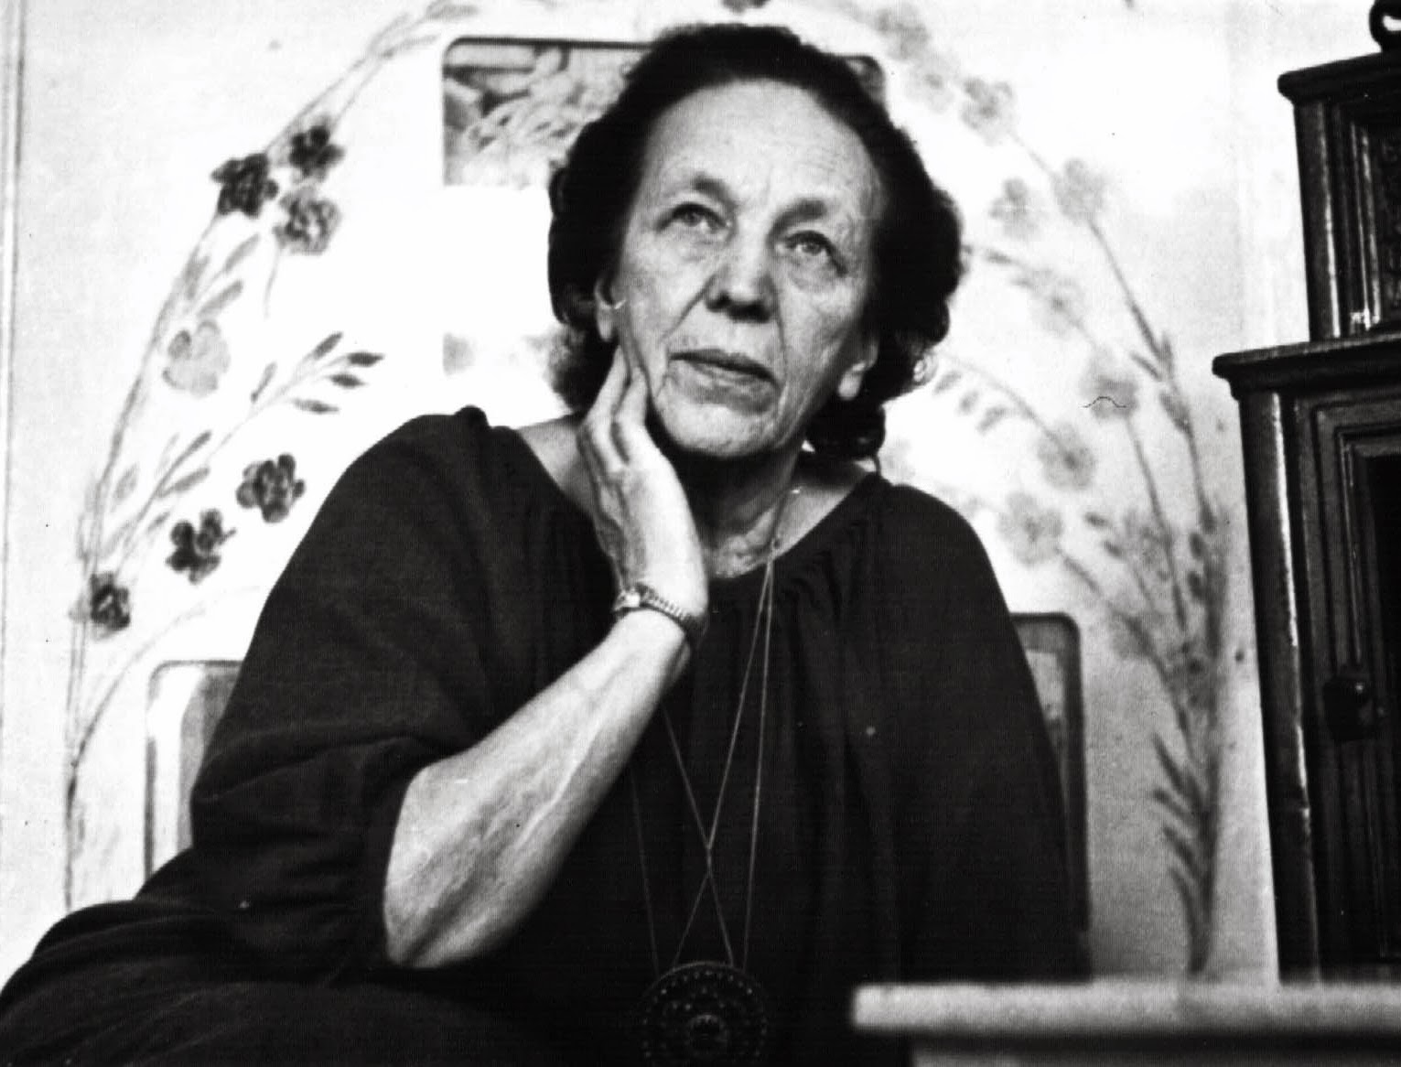

UTSTILLINGSÅPNING 1. DESEMBER KL. 18
ÅPNING VED ORDFØRER NILS RØHNE.
DIKTFRAMFØRING VED VALBORG SIRNES
PIANO: ELISABETH LUNDEBY
ORIENTERING: SVEIN GUNDERSEN

Produksjon av utstillingen:
Tekst - Svein Gundersen
Visuell utforming - Tore Lahn
Praktisk utførelse -
Tore Lahn, Svein Hellesøy, Svein Gundersen

